Δραστηριότητες στην τάξη

ΑΣΚΗΣΗ ΕΛΙΚΟΠΤΕΡΟ
Στην δραστηριότητα αυτή θα φτιάξετε ένα πρόγραμμα που θα ελέγχει την κίνηση ενός ελικοπτέρου. Πιο συγκεκριμένα όταν πατάμε το πάνω πλήκτρο το ελικόπτερο θα αλλάζει την κατεύθυνση του προς τα πάνω και θα κινείται προς τα πάνω 10 βήματα. Αντίστοιχη αντίδραση θα έχουμε και όταν πατάμε τα πλήκτρα κάτω, δεξιά και αριστερά.
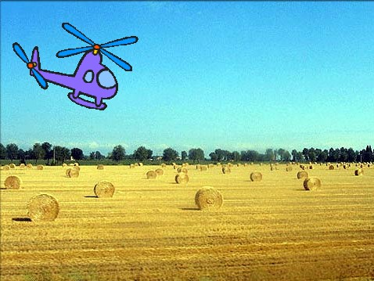

Οδηγίες Υλοποίησης
1. Όταν πατάμε την πράσινη σημαία να αλλάζει η θέση του ελικοπτέρου σε x = -143 και y = 76.

2. Όταν πατάμε το πλήκτρο πάνω να αλλάζει η κατεύθυνση του ελικοπτέρου προς τα πάνω και να κινείται 10 βήματα.

3. Όταν πατάμε το πλήκτρο κάτω να αλλάζει η κατεύθυνση του ελικοπτέρου προς τα κάτω και να κινείται 10 βήματα.

4. Όταν πατάμε το πλήκτρο δεξιά να αλλάζει η κατεύθυνση του ελικοπτέρου προς τα δεξιά και να κινείται 10 βήματα.

5. Όταν πατάμε το πλήκτρο αριστερά να αλλάζει η κατεύθυνση του ελικοπτέρου προς τα αριστερά και να κινείται 10 βήματα.
ΑΣΚΗΣΗ ΣΧΟΛΕΙΟ
Στην δραστηριότητα αυτή θα φτιάξεις ένα πρόγραμμα στο οποίο θα συνομιλούν ένας μαθητής με μία μαθήτρια.
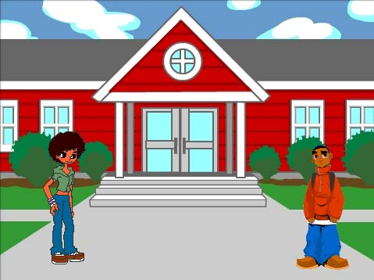

Οδηγίες Υλοποίησης

Μαθήτρια
Όταν ο χρήστης πατάει την πράσινη σημαία να αλλάζει η θέση της μαθήτριας σε x = -159 και y = -74. Στη συνέχεια :
- να λέει «Γεια σου! » για 2 δευτερόλεπτα,
- να περιμένει 2 δευτερόλεπτα,
- να κινείται ομαλά σε μία θέση κοντά στο μαθητή για 1 δευτερόλεπτο,
- να σκέφτεται κάτι για 1 δευτερόλεπτο,
- να μιλάει για 3 δευτερόλεπτα και
- να περιμένει για 3 δευτερόλεπτα.

Μαθητής
Όταν ο χρήστης πατάει την πράσινη σημαία να αλλάζει η θέση του μαθητή σε x = 174 και
y = -86. Στη συνέχεια :
- να περιμένει για 2 δευτερόλεπτα.
- να λέει «Γεια σου» για 2 δευτερόλεπτα,
- να περιμένει 5 δευτερόλεπτα,
- να σκέφτεται κάτι για 1 δευτερόλεπτο,
- να μιλάει για 2 δευτερόλεπτα.

ΑΣΚΗΣΗ ΧΟΡΟΣ
Στην άσκηση αυτή πρέπει να κάνεις μία μπαλαρίνα να χορεύει.
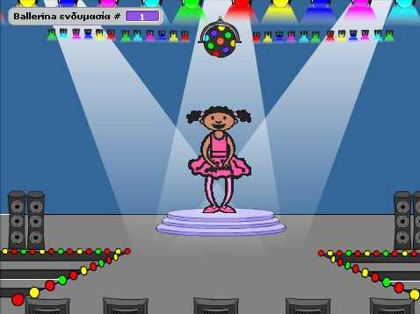

Οδηγίες Υλοποίησης
Για την μπαλαρίνα πρέπει να χρησιμοποιήσεις, με την σειρά τις παρακάτω ενδυμασίες
ballerina-a, ballerina-b, ballerina-c, ballerina-d
Όταν ο χρήστης πατάει την πράσινη σημαία θα πρέπει η μπαλαρίνα να μετακινείται στο κέντρο της σκηνής. Στη συνέχεια:

• η μπαλαρίνα θα αλλάζει την ενδυμασία της με την εξής σειρά: ballerina_a , ballerina_b, ballerina_c, ballerina_d.
(Αυτό θα έχει ως αποτέλεσμα η μπαλαρίνα να φαίνεται ότι χορεύει. Χρησιμοποιήστε κατάλληλα την εντολή περίμενε ώστε η εναλλαγή μεταξύ των ενδυμασιών να μην γίνεται αυτόματα).
- η παραπάνω χορευτική κίνηση να επαναλαμβάνεται δέκα φορές (χρησιμοποιήστε την εντολή επανάλαβε 10).
- Μετά το τέλος της παράστασης η μπαλαρίνα θα επανέρχεται στην αρχική της θέση (ενδυμασία ballerina_a) και θα λέει ευχαριστώ.

Επέκταση:
Κάντε την μπαλαρίνα να χορεύει για ΠΑΝΤΑ!!!

ΑΣΚΗΣΗ ΦΑΝΤΑΣΜΑ
Στην άσκηση αυτή πρέπει να κάνεις ένα φάντασμα να μετακινείται προς το κέντρο της οθόνης. Το σκηνικό θα είναι το παρακάτω:
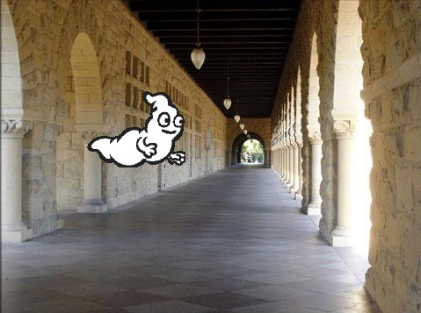
Οδηγίες Υλοποίησης
Όταν ο χρήστης πατάει την πράσινη σημαία θα πρέπει το φάντασμα να μετακινείται στη θέση x=-185 και y=30 και να γίνεται αόρατο (όρισε το εφέ φάντασμα σε τιμή 100). Στη συνέχεια:
- το φάντασμα θα πρέπει να μετακινείται προς τα δεξιά 10 βήματα,
        - ταυτόχρονα θα αρχίζει σιγά-σιγά -χρησιμοποιήστε κατάλληλα την εντολή περίμενε-να εμφανίζεται (άλλαξε το εφέ φάντασμα κατά ένα ποσοστό -10).
- Οι παραπάνω 3 ενέργειες θα πρέπει να επαναλαμβάνονται 10 φορές.

Μην ξεχάσεις να καθαρίσεις τα γραφικά εφέ στην αρχή του κώδικα σου.
Θα είχε όμως μεγαλύτερο ενδιαφέρον αν το φάντασμα εμφανιζόταν από ένα τυχαίο σημείο. Χρησιμοποίησε ως τιμή του y την τιμή

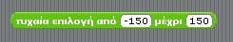
αντί για 30 που ήταν πριν. Αυτό θα έχει ως αποτέλεσμα το y να παίρνει μία τυχαία τιμή από το -150 έως το 150.

ΑΣΚΗΣΗ ΑΥΤΟΚΙΝΗΤΟ
Στην άσκηση αυτή θα προσπαθήσετε να μετακινήσετε ένα αυτοκίνητο σε μια πίστα μέχρι να φτάσει στον τερματισμό. Η μετακίνηση θα γίνεται με τα βελάκια

Οδηγίες υλοποίησης
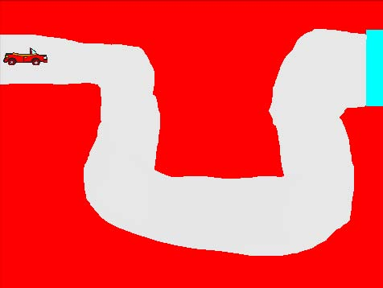
- Το σκηνικό-πίστα θα το δημιουργήσετε εσείς ενώ το αντικείμενο-αυτοκίνητο θα το εισάγετε από τα έτοιμα του προγράμματος

- Όταν πατάμε το δεξί βέλος πάνω να κινείται 10 βήματα μπροστά.

- Όταν πατάμε το αριστερό κινείται 10 βήματα πίσω.

- Όταν πατάμε το κάτω βέλος να στρίβει μερικές μοίρες δεξιόστροφα και να κινείται 10 βήματα.

- Όταν πατάμε το πάνω βέλος να στρίβει μερικές μοίρες αριστερόστροφα και να κινείται 10 βήματα.

- Αν το αυτοκίνητο ακουμπήσει εκτός πίστας (κόκκινο χρώμα) θα πρέπει να εμφανίζεται το μήνυμα «Ξαναπροσπάθησε» για 2 δευτερόλεπτα και θα μετακινείται πίσω στην αρχική του θέση (πρέπει να βρείτε τις συντεταγμένες χ και ψ της αρχικής θέσης)

- Αν το αυτοκίνητο ακουμπήσει στον τερματισμό (γαλάζιο χρώμα) θα πρέπει να εμφανίζεται το μήνυμα «Κέρδισες» για 2 δευτερόλεπτα και θα σταματάνε όλα.
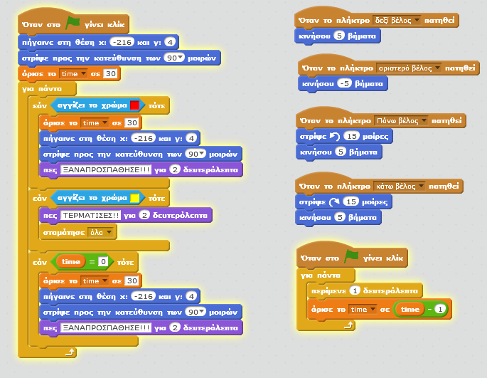
ΑΣΚΗΣΗ ΑΡΙΘΜΟΣ
Στην άσκηση αυτή θέλουμε να ρωτάμε τον χρήστη έναν αριθμό και, ανάλογα με την απάντηση του, να του απαντάμε:
- Θετικός αριθμός αν ο αριθμός που έδωσε είναι μεγαλύτερος από 0,
- Αρνητικός αριθμός αν είναι μικρότερος από 0 και
- Μηδέν αν είναι 0.

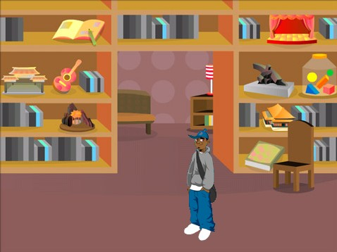

Παρατήρησε ότι ο έλεγχος της απάντησης εμπεριέχει τρεις περιπτώσεις. Άρα θα χρειαστούμε εμφωλευμένη δομή επιλογής.
Η άσκηση θα εκτελείται με το πάτημα της σημαίας

ΑΣΚΗΣΗ ΔΕΙΝΟΣΑΥΡΟΣ
Στην άσκηση αυτή θα βοηθήσεις έναν δεινόσαυρο να κάνει μαθηματικές πράξεις. Για τον σκοπό αυτό όμως θα χρειαστείς δύο μεταβλητές. Δημιούργησε λοιπόν πρώτα τις μεταβλητές αυτές και δώσε σε αυτές τα ονόματα 1number και 2number.
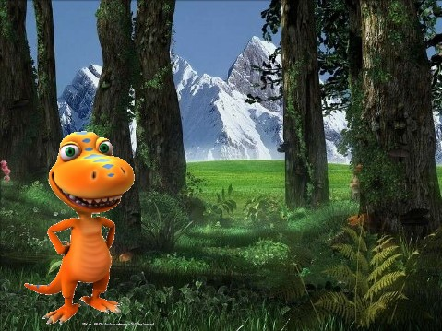

Οδηγίες υλοποίησης
Αρχικά ο δεινόσαυρος συστήνεται. Στη συνέχεια πρέπει να κάνει τα εξής:

- Θα ρωτάει Πες μου έναν αριθμό! και θα αποθηκεύει την απάντηση στην μεταβλητή 1number.

- Θα ρωτάει Πες μου ακόμη έναν! και θα αποθηκεύει την απάντηση στην μεταβλητή 2number.

- Θα ρωτάει Διάλεξε πράξη: (1) Πρόσθεση (2) Αφαίρεση.

- Στη συνέχεια ανάλογα με την απάντηση του χρήστη θα εμφανίζει είτε το άθροισμα (απάντηση 1), είτε την διαφορά (απάντηση 2) είτε μήνυμα λάθους (σε κάθε άλλη περίπτωση).

ΑΣΚΗΣΗ ΒΥΘΟΣ
Στην άσκηση αυτή θα δημιουργήσεις ένα παιχνίδι στο οποίο ένας δύτης θα προσπαθεί να αποφύγει έναν καρχαρία. Ο δύτης έχει 3 ζωές και 30 δευτερόλεπτα για να τα καταφέρει.
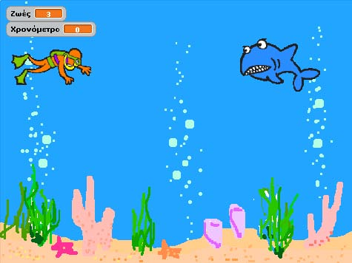

Οδηγίες υλοποίησης

Απαιτούνται δύο μεταβλητές Ζωές και Χρονόμετρο. Επίσης στον δύτη θα υπάρχουν τρία κομμάτια κώδικα. Το πρώτο κομμάτι ελέγχει την κίνηση του δύτη και την σύγκρουση με τον καρχαρία.
- Με το πάτημα της σημαίας ο δύτης θα πηγαίνει στη θέση(-160, 80) με κατεύθυνση προς τα δεξιά(90). Η κίνηση του θα ελέγχεται από τα βέλη του πληκτρολογίου (πάνω, κάτω, δεξιά, αριστερά) κατά 10 βήματα. Όταν συγκρούεται με τον καρχαρία ο δύτης θα χάνει μία ζωή και θα μετακινείται σε μία τυχαία θέση (το x να είναι από -200 έως -100 και το y να είναι από 80 έως 180).
- Το δεύτερο κομμάτι κώδικα θα ελέγχει το χρονόμετρο. Πιο συγκεκριμένα θα το αρχικοποιεί με 0 και στη συνέχεια μέχρι να περάσουν 30 δευτερόλεπτα θα το αλλάζει κατά 1. Αν όλα πάνε καλά θα βγαίνει μήνυμα «Τα κατάφερα!» και θα σταματάνε όλα. (θα χρησιμοποιηθεί η εντολή επανάλαβε ώσπου)
- Το τρίτο κομμάτι κώδικα θα ελέγχει τις ζωές. Πιο συγκεκριμένα θα τις αρχικοποιεί σε 3 και στη συνέχεια αν οι ζωές γίνουν 0 θα βγαίνει μήνυμα «Δυστυχώς έχασα» και θα σταματάνε όλα. Οι ζωές θα μειώνονται κατά 1(άλλαξε κατά -1) κάθε φορά που ο δύτης αγγίζει τον καρχαρία.
- Το τελευταίο κομμάτι κώδικα αφορά τον καρχαρία. Εδώ ο καρχαρίας θα με το πάτημα της σημαίας θα πηγαίνει στη θέση (150, 90) και μετά θα δείχνει προς την κατεύθυνση του δύτη και θα μετακινείται προς αυτόν 10 βήματα.( Η εντολή Περίμενε … δευτερόλεπτα χρειάζεται για να ρυθμίσεις το πόσο γρήγορα θα πλησιάζει ο καρχαρίας τον δύτη).

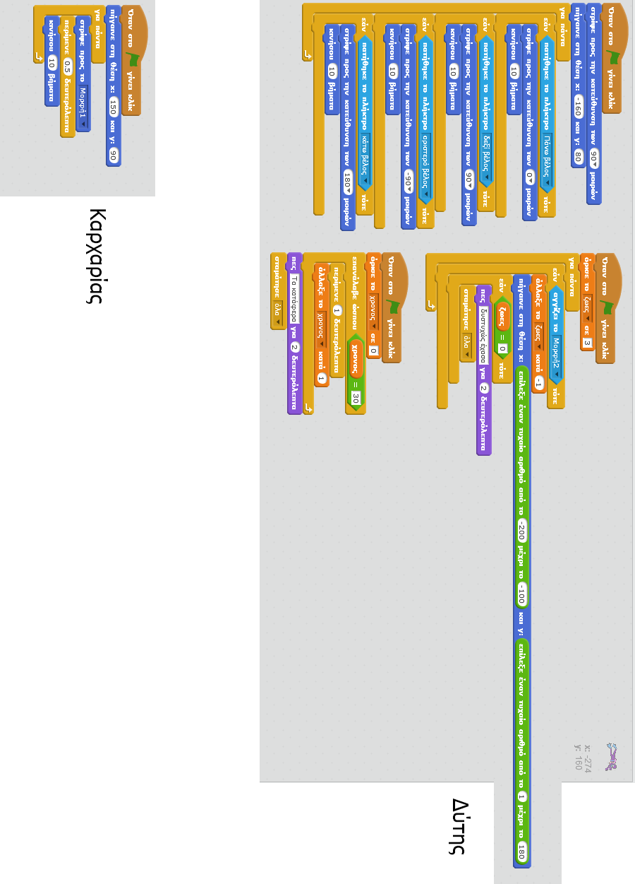
Δύτης 2
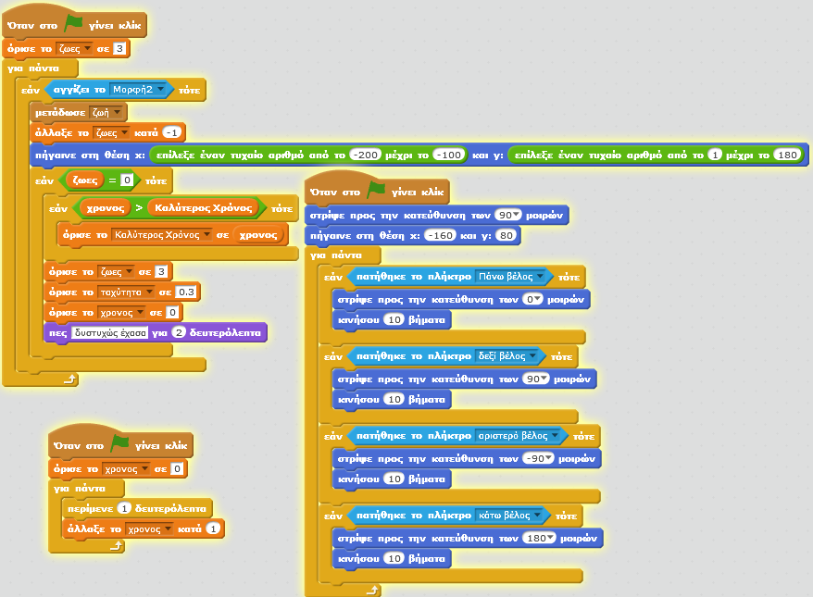
Καρχαρίας
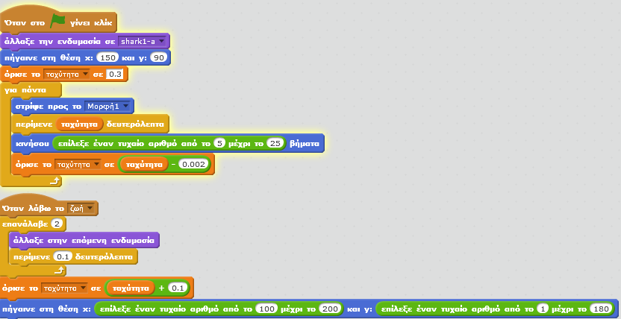

Δύτης 3
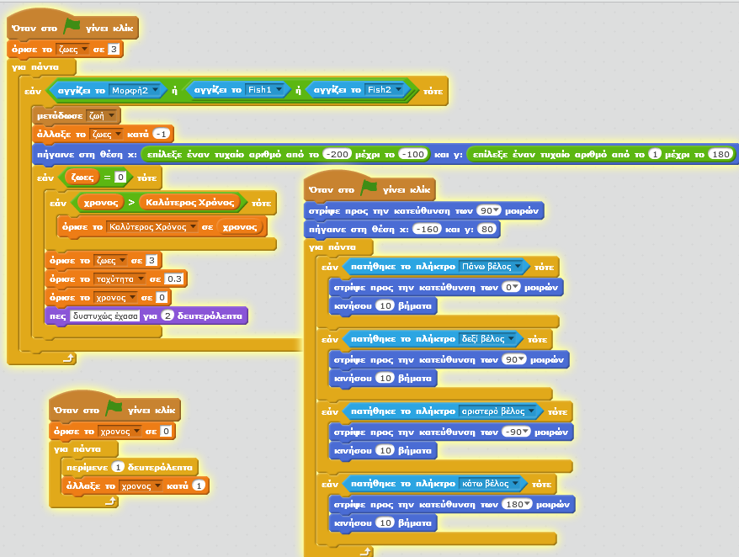
Καρχαρίας
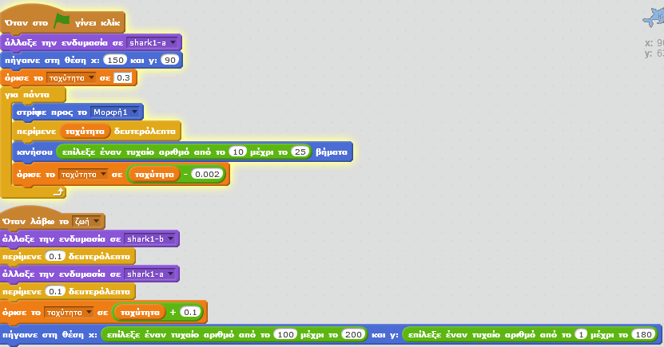
Fish1
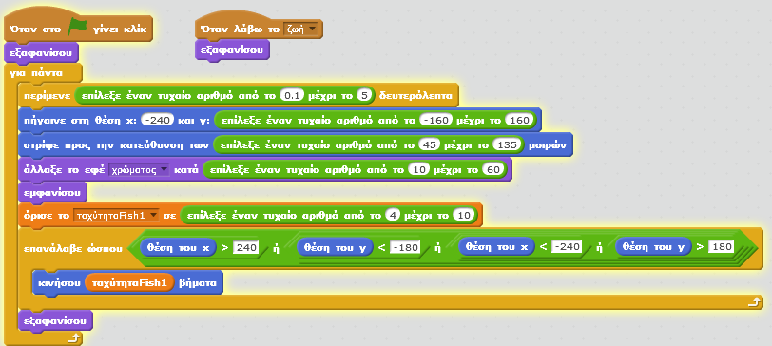

Fish2
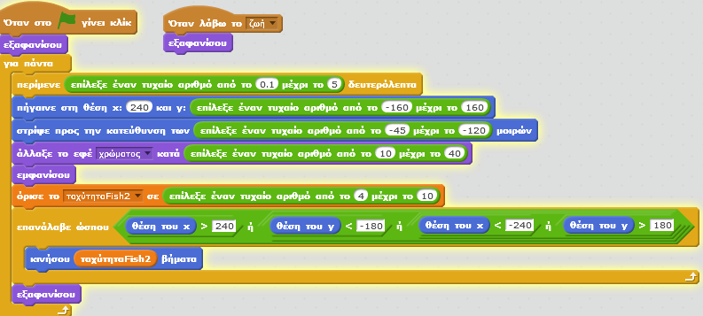
ΑΣΚΗΣΗ ΚΑΣΤΡΟ
Στην δραστηριότητα αυτή θα κινήσεις τρία αντικείμενα.

- Πρώτα θα κινείται ο δράκος ομαλά από ένα αρχικό σημείο (x=-60, y=105) σε ένα τελικό σημείο (x=-19, y=-8). Στη συνέχεια θα στέλνει το μήνυμα Κίνηση ιππότη.

- Ο ιππότης μόλις λάβει το μήνυμα Κίνηση ιππότη θα μετακινείται ομαλά από ένα αρχικό σημείο (x=-171, y=-103) σε ένα τελικό σημείο (x=-118, y=-55). Στη συνέχεια θα στέλνει το μήνυμα Κίνηση μάγου.

- Ο μάγος μόλις λάβει το μήνυμα Κίνηση μάγου θα μετακινείται ομαλά από ένα αρχικό σημείο (x=115, y=-123) σε ένα τελικό σημείο (x=45, y=-79). Στη συνέχεια θα στέλνει το μήνυμα Κίνηση δράκου.

Εντολές που θα χρειαστείς

ΑΣΚΗΣΗ ΑΓΩΝΑΣ
Στην άσκηση αυτή θα κάνεις προσομοίωση ενός αγώνα μεταξύ δύο αυτοκινήτων. Ο αγώνας θα ξεκινάει όταν ο χρήστης πατάει το πλήκτρο space και θα τελειώνει όταν ένα αυτοκίνητο ακουμπάει στα όρια του σκηνικού.

- Στο σκηνικό θα χρειαστείς κώδικα που θα μεταδίδει το μήνυμα Start όταν ο χρήστης πατήσει το πλήκτρο space. Επίσης όταν λαμβάνει το μήνυμα End θα τα σταματάει όλα.

- Ο κώδικας για τα δύο αυτοκίνητα είναι σχετικά απλός. Πρώτα απ’ όλα όταν ο χρήστης πατάει την πράσινη σημαία το κάθε αυτοκίνητο θα πρέπει να πηγαίνει στην αρχική του θέση.

- Επίσης όταν το κάθε αυτοκίνητο λαμβάνει το μήνυμα Start θα μετακινείται προς τα μπροστά κατά μία τυχαία θέση από το 1 έως το 4. Αυτό θα επαναλαμβάνεται ώσπου να αγγίξει τα όρια του σκηνικού. Τότε θα εμφανίζεται τη λέξη «Κέρδισα» και θα στέλνεται το μήνυμα End.

Εντολές που θα χρειαστείς

